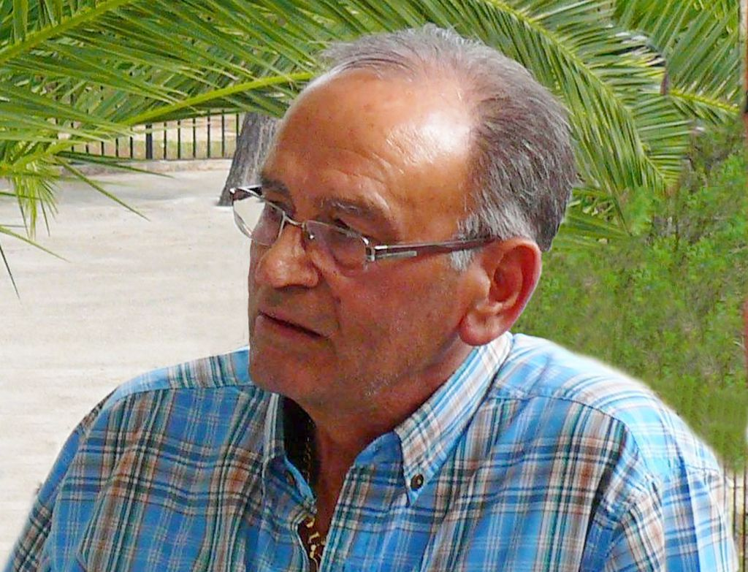
Notre ami d’enfance, notre copain, notre frère de toujours GILBERT CANO nous a quittés en ce début d’année 2022. Après cette annonce, c’est dans l’émotion et la peine que remontent nos souvenirs d’Oran, de l’école Maraval à nos jours. Des souvenirs d’enfants à nos anecdotes d’adultes de quoi écrire des pages et des pages. Nos retrouvailles annuelles surtout à Nîmes au sanctuaire de Notre Dame de Santa Cruz étaient un vrai bonheur entre nous tous, nous attendions ce moment magique avec impatience pour recharger nos batteries de vitalité et d’espoir pour une année encore. C’était une vraie cure de jouvence. Nous étions comme dans une ruche de bavards autour de toi et entre nous. Si des larmes de joie et d’émotion dans ces moments nous montaient aux visages, nous étions heureux d être ensemble. Mais voilà notre jeunesse s’en va et nous allons faire la route sans toi Gilbert, mais on ne t’oubliera pas, en sachant que là bas où tu vas, tu penseras et veilleras sur nous, comme tu as toujours su le faire, mais maintenant ce sera depuis ton étoile dans le ciel. Dans ces moments de chagrin nous nous joignons par la prière et nos pensées, à ton épouse Yvonne et à tes proches pour alléger notre peine.
Tes amis, tes copains.
Adieu Gilbert

